Программное обеспечение «Корректор GPS-трека»

Прежде чем приступать к работе с программой, необходимо установить виртуальную машину Java версии 8.

Далее необходимо запустить программное обеспечение «Корректор GPS-трека» (далее Программа) двойным кликом мыши по исполняемому файлу GPSTrackCorrector.jar. Появится графический интерфейс Программы (рис. 1).

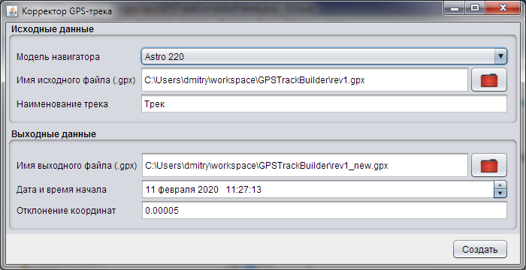

Рис. 1. Графический интерфейс Программы

# Описание

Программное обеспечение «Корректор GPS-трека» предназначен для корректировки следующих данных GPS-трека: модель навигатор, дата и время начала измерения и координаты точек трека.

В качестве **исходного файла** необходимо указать существующий файл трека, данные которого требуется скорректировать.

В качестве **выходного файла** необходимо указать имя нового файла, который будет содержать данные скорректированного трека.

В поле **Дата и время начала** необходимо указать дату и время начала измерения. В соответствии с введенными данными пересчитываются дата и время каждой точки нового трека.

**Отклонение координат** позволяет изменить широту и долготу каждой точки трека в пределах заданной величины.